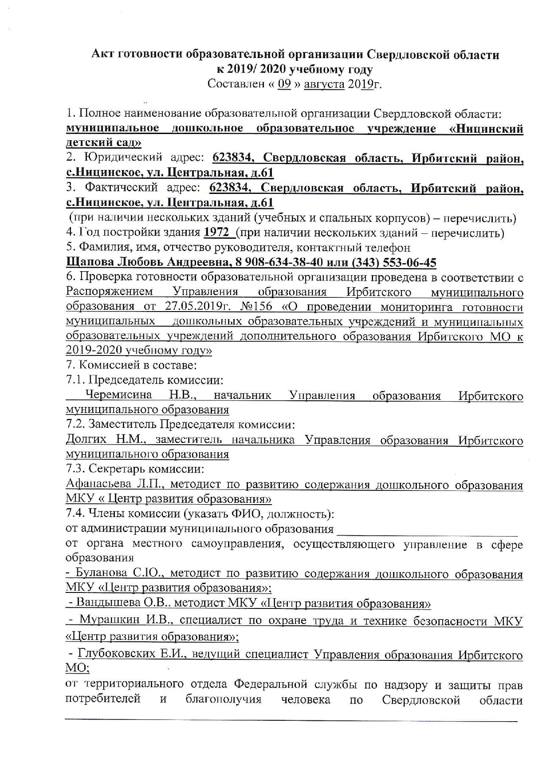

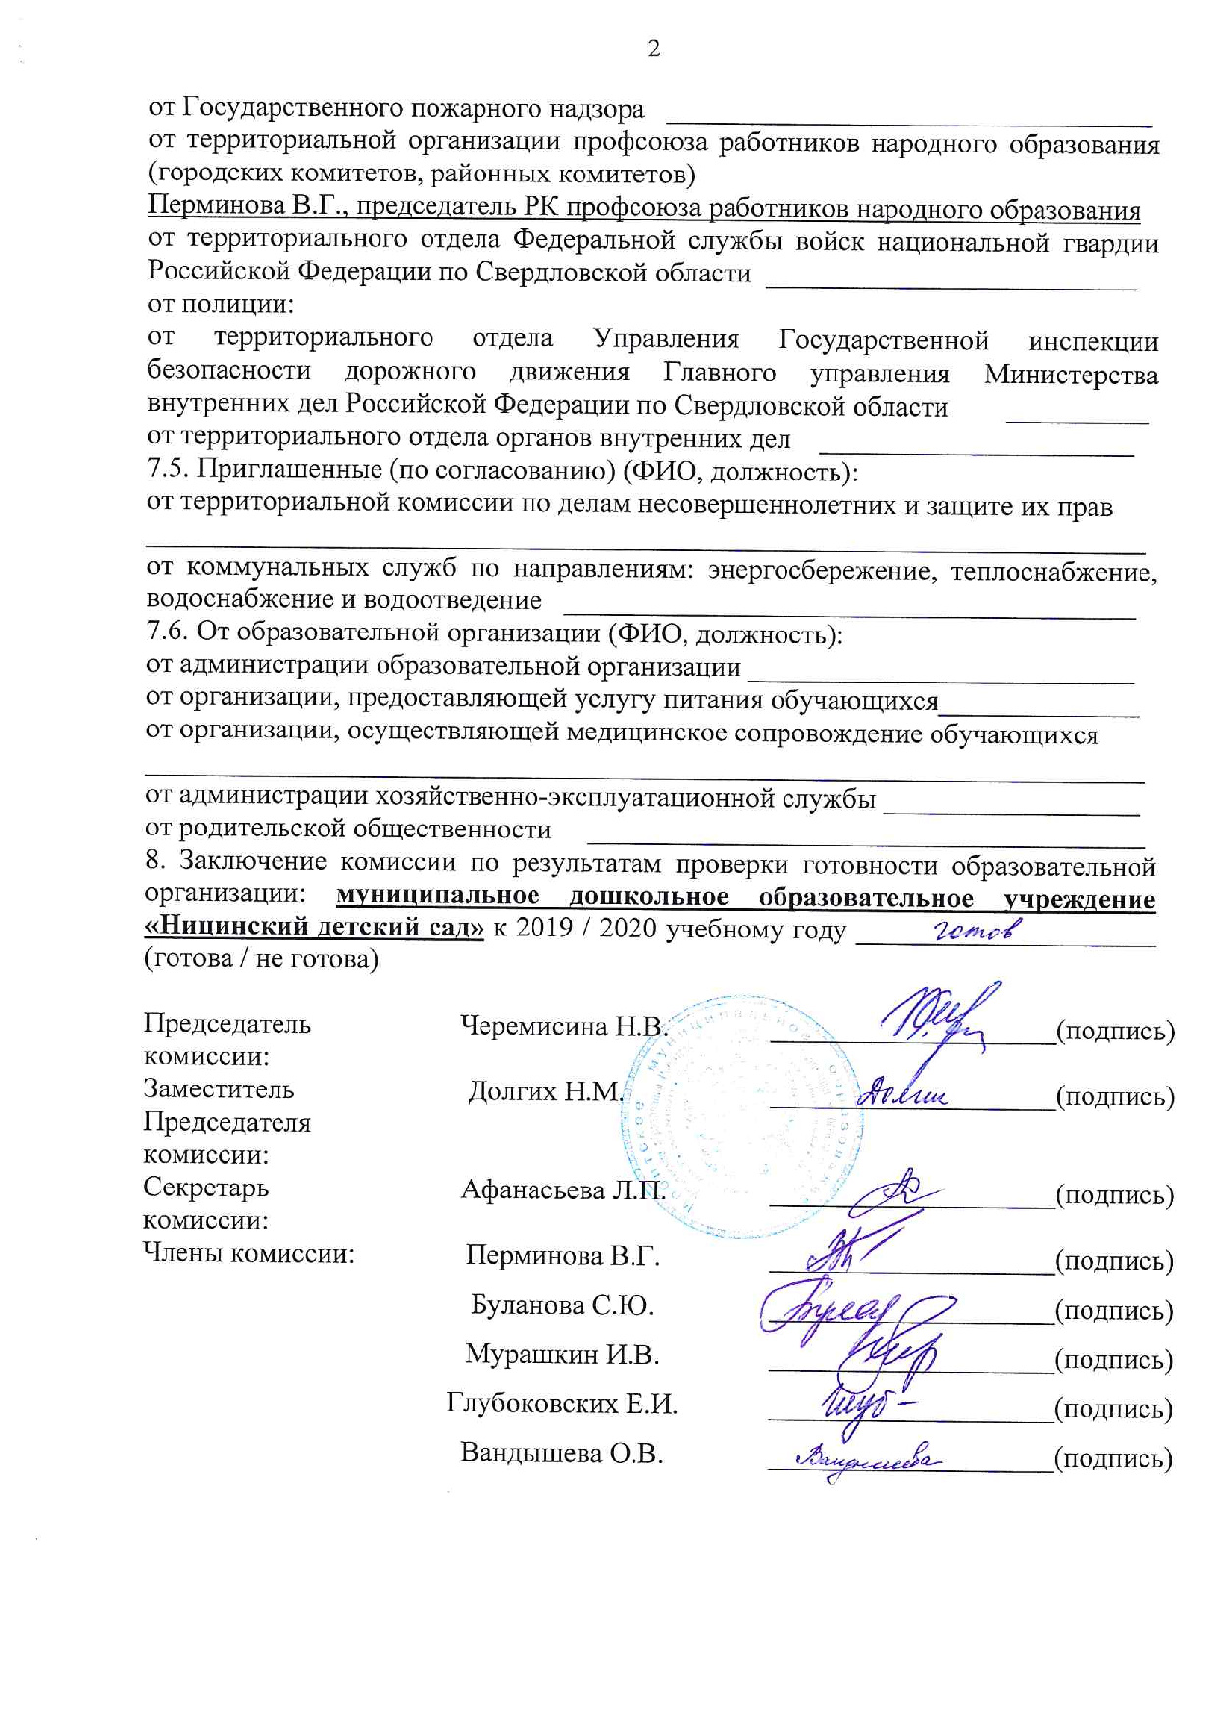

Приложение

к Акту готовности образовательной организации Свердловской области
к 2019 / 2020 учебному году
МДОУ «Ницинский детский сад»

№п\п | Наименование мероприятия | Требования к исполнению | Информация о состоянии на момент проверки, проблемы, рекомендации

1 | 2 | 3 | 4
Характеристика образовательной организации
 | Наличие учредительных документов юридического лица | указать реквизиты | Устав МДОУ «Ницинский детский сад», утвержден постановлением администрации Ирбитского муниципального образования № 1010- ПА от 15.11.2018 года
 | Наличие документов, подтверждающих закрепление за образовательной организацией недвижимого имущества | указать реквизиты | Свидетельство о государственной регистрации права от 28.04.20011 года 66 АД 898110  Вид права – оперативное управление
 | Наличие документов, подтверждающих право на пользование земельным участком, на котором размещена образовательная организация (за исключением арендуемых зданий) | указать реквизиты
 | Наличие лицензии на право ведения образовательной деятельности, свидетельство об аккредитации | - номер лицензии, кем и когда выдана, на какой срок, имеется ли приложение (приложения);  - соответствие данных, указанных  в лицензии, уставу;  - виды образовательной деятельности  и предоставление дополнительных образовательных услуг;  - дата и номер свидетельства  об аккредитации | 1)Лицензия на право ведения образовательной деятельности серия 66Л01 № 0006301 выдана Министерством общего и профессионального образования Свердловской области, от 12.12.2017 №1619-лц  имеется приложение к лицензии  2)Данные, указанные в лицензии соответствует Уставу учреждения  3) Дошкольное образование
 | Наличие образовательных программ | 1) имеются (перечислить);  2) отсутствуют | Основная общеобразовательная программа – образовательная программа дошкольного образования МДОУ «Ницинский детский сад», разработанная в соответствии с федеральным государственным образовательным стандартом дошкольного образования на 2017-2019 годы, утвержденная приказом № 38 от 09.08.2019 г.
 | Наличие программ развития образовательной организации | 1) имеются (перечислить):  когда и кем утверждены;  на какой срок;  2) отсутствуют | Программа развития МКДОУ Ницинского детского сада на 2016-2020 годы, принята на заседании общего собрания трудового коллектива, протокол № 4 от 26.12.2016 года, утверждена приказом заведующего МКДОУ Ницинского детского сада №44от 27.12.2016г
 | Наличие плана работы образовательной организации на 2019-2020 учебный год | 1) наличие;  2) когда и кем утвержден | Имеется.  План работы МДОУ «Ницинский детский сад» на 2019 – 2020 учебный год, утвержден приказом заведующего №38-од от 09.08.2019г.
 | Количество объектов (территорий) образовательной организации | - всего (единиц);  - в том числе с массовым пребыванием людей (единиц);  - в том числе с круглосуточным пребыванием людей (единиц) (спальный корпус, общежитие) | 1.Часть здания школы  2.Часть здания школы  3. нет
 | Условия работы образовательной организации | - в одну или в две смены (указать);  - в первую смену обучаются:  количество классов;  количество обучающихся в них;  - во вторую смену обучаются:  количество классов;  количество обучающихся в них | 1.Одна смена, 9 часовое пребывание детей в ДОУ.  2.Две разновозрастные группы общеразвивающей направленности:  – разновозрастная группа детей младшего дошкольного возраста (1,5 - 4 лет) – 19 воспитанников;  - Разновозрастная группа детей старшего дошкольного возраста (4 – 7 лет) – 19 воспитанников.
 | Численность обучающихся (воспитанников) в образовательной организации | - проектная допустимая численность обучающихся (человек);  - количество классов по комплектованию;  - планируемое количество обучающихся на момент проверки (человек);  - в том числе с применением дистанционных образовательных технологий (человек);  - наличие превышения допустимой численности обучающихся (указать на сколько человек) | 1) 38 воспитанников  2) Две разновозрастные группы общеразвивающей направленности:  – разновозрастная группа детей младшего возраста (1,5- 4 лет) – 19 воспитанников;  -разновозрастная группа детей старшего дошкольного возраста (4 – 7 лет) – 19 воспитанников  3) 38 человек  4) Дистанционные образовательные технологии не применяются  5) Превышения допустимой численности обучающихся нет.
 | Укомплектованность образовательной организации кадрами | 1) по штатному расписанию:  администрация;  учителя;  воспитатели;  мастера производственного обучения;  научные работники;  медицинские работники;  иные работники;  2) по факту:  администрация;  учителя;  воспитатели;  мастера производственного обучения;  научные работники;  медицинские работники;  иные работники;  3) наличие вакансий (указать) | 1) По штатному расписанию:  Администрация -1,5 ед.;  Воспитатель - 2,5 ед.;  Музыкальный руководитель – 0,5 ед.  Иные работники 8,79 ед;  Итого: 13,29 штатных единиц  2) По факту: По штатному расписанию:  Администрация -1,5 ед..;  Воспитатель - 2,5ед.;  Музыкальный руководитель – 0,5 ед.  Иные работники 8,79ед;  Итого: 13,29 штатных единиц  3) Вакансия:  Техник – электрик, 0,25 ед;
 | Наличие межведомственных планов по профилактике детского травматизма и гибели детей (в дорожно-транспортных происшествиях, при пожарах, на водных объектах) | - наличие (перечислить);  - кем и когда согласованы и утверждены;  - на какой срок | Не имеется
Материально-техническая база образовательной организации и оснащенность образовательного процесса
 | Готовность (оборудование, ремонт) систем:  1) канализации;  2) отопления;  3) водоснабжения | акты технического контроля (указать реквизиты) | 1) Акт готовности систем канализации от 08.08.2019 г.  2)Акт готовности системы отопления от 08.08.2019 г.  3)Акт готовности систем водоснабжения от 08.08.2019г.
 | Оснащенность ученической мебелью в соответствии с нормами и ростовыми группами |  | Оснащенность ученической мебелью соответствует нормам и ростовым группам.
 | Обеспеченность учебниками в соответствии с требованиями стандартов (в процентах) | перечислить учебные предметы, не обеспеченные в полном объеме учебниками | Обеспеченность учебниками 100%
 | Оснащенность мастерских в соответствии с требованиями
Материально-техническая база для занятий физической культурой и спортом в образовательной организации
 | Наличие и готовность физкультурного / спортивного зала |  | Физкультурного зала нет
 | Наличие спортивного оборудования и инвентаря, состояние оборудования и инвентаря, сертификаты соответствия на использование в образовательном процессе спортивного оборудования | указать реквизиты сертификатов соответствия | Обеспеченность спортивным инвентарем составляет 85%  Состояние оборудования и инвентаря удовлетворительное.  Акт проверки технического состояния спортивного и игрового оборудования на прогулочных участках от 08.08.2019 г.
 | Наличие и состояние стадиона / спортивной площадки |  | Стадиона/ спортивной площадки нет.
 | Проведение испытаний спортивного оборудования на стадионах, спортивных площадках, спортивных / физкультурных залах | указать реквизиты актов испытаний | Акт испытания спортивного оборудования на игровых площадках от 08.08.2019 г.
Пожарная безопасность образовательной организации
 | Наличие предписаний органов надзорной деятельности Главного управления Министерства Российской Федерации по делам гражданской обороны, чрезвычайным ситуациям и ликвидации последствий стихийных бедствий по Свердловской области (далее – ГУ МЧС России по Свердловской области) | предписание/акт (указать реквизиты)  1) количество неустраненных нарушений;  2) количество неустраненных нарушений, срок устранения которых истек;  3) наличие плана устранения нарушений  с указанием сроков устранения (каким документом утвержден);  4) отчеты об устранении нарушений | Предписаний нет
 | Обучение правилам пожарной безопасности (далее – ППБ) | 1) обучение руководителя образовательных организации пожарному минимуму (наличие документа, указать реквизиты);  2) наличие обученного ответственного в образовательной организации;  3) обучение сотрудников ППБ;  4) обучение обучающихся ППБ;  5) эвакуационные учения с обучающимися (взаимодействие с органами территориального отделения Государственной противопожарной службы Российской Федерации, периодичность проведения учений) | Обучение заведующего по программе «Пожарно-технический минимум» и проверка знаний для руководителей в образовательном учреждении.  Удостоверение о проверке знаний по пожарно – техническому минимуму Протокол проверки знаний №265 от 18.11.2016 г, АНО ДПО «Учебный центр экономики, управления и охраны труда».  2.Обучение ответственного за пожарную безопасность- заведующего хозяйством по программе «Пожарно-технический минимум» и проверка знаний для ответственных в образовательном учреждении»  Удостоверение о проверке знаний по пожарно – техническому минимуму Протокол проверки знаний №15-10-045 от 14.10.2016 г  АНО УЦ «Новатор»  3.Текущий инструктаж по ППБ на рабочем месте 08.08.2019 г.  4. Непосредственно образовательная деятельность по учебному плану и ежедневная совместная деятельность педагога с детьми  5. Практическое занятие по отработке плана эвакуации работников и воспитанников при пожаре 01.08.2019 года. Проводятся 2 раза в год.  Инструктажи заведующего ДОУ, согласно плана.
 | Состояние первичных средств пожаротушения | 1) достаточность имеющихся средств;  2) наличие журнала учета средств;  3) проверка средств на срок годности, при необходимости – их замена | 1) Достаточность в ДОУ огнетушителей- имеется 6 огнетушителей:  1 шт. - ОУ-2; 5 шт. – ОП.  2) имеется журнал учета первичных средств пожаротушения;  3) проверка средств на срок годности проводится 2 раза в год. Последняя проверка проводилась 01.08.2019 г.
 | Состояние автоматической пожарной сигнализации (далее – АПС) и системы оповещения и управления эвакуацией людей при пожаре, их техническое обслуживание | 1) наличие и исправность АПС, системы оповещения (указать реквизиты);  2) вывод АПС, системы оповещения (указать реквизиты);  3) договор на обслуживание (указать реквизиты);  4) наличие дублированного сигнала на пульт подразделения пожарной охраны без участия работников объекта и (или) транслирующей этот сигнал организации:  наименование программно-аппаратного комплекса;  договор на обслуживание (указать реквизиты);  5) наличие ответственного лица;  6) наличие иных систем пожарной автоматики (указать реквизиты) | 1) Акт исправности пожарной сигнализации:  - за 1 квартал от 31.03.2019года;  - за 2 квартал от 30.06.2019 года.  2) Прибор контрольно-приемный охранно-пожарный «Гранит-8» установлен в коридоре.  3) Договор №667 от 30.01.2018 г. на техническое обслуживание системы пожарной сигнализации и системы оповещения о пожаре, Ирбитское районное отделение Общероссийской общественной организации ВДПО.  4) Наличие дублированного сигнала на пульт  подразделения пожарной охраны без участия работников объекта и (или) транслирующей этот сигнал организации – имеется;  Программно-аппаратный комплекс ОКО и система объектного оповещения.  Обслуживающая организация – ООО «ОКО_Охрана»,  Договор № 52845/С от 29.01.2019года. Техническая поддержка и контроль работоспособности оборудования для дублирования сигналов «Пожар» на ПЦН ПЧ. Акт № 52845/С/8 от 31.08.2019 года  5) Ответственный за пожарную безопасность ДОУ – Бердюгина Ирина Юрьевна – заведующий хозяйством  6) иных систем пожарной автоматики нет.
 | Состояние путей эвакуации | соответствие путей эвакуации требованиям пожарной безопасности (да/нет) | Да
 | Соответствие электроустановок зданий требованиям пожарной безопасности | указать реквизиты | ИП Трофимова С.М. Электрическая лаборатория. Технический отчет о проведении профилактических испытаний электроустановок от 29.05.2017г.
 | Наличие, состояние и готовность противопожарного водоснабжения | 1) внутреннее;  2) наружное | 1) Внутреннее противопожарное водоснабжение в удовлетворительном состоянии  2) Пожарный водоем на расстоянии 60 метров от здания ДОУ в удовлетворительном состоянии.
 | Наличие декларации пожарной безопасности | декларация зарегистрирована в территориальном органе Государственной противопожарной службе (указать реквизиты) | Декларация зарегистрирована Отделом государственного пожарного надзора г.Ирбита и Ирбитского района ГУ МЧС России по Свердловской области 23.04.2010 г. № 65 218 848 001-65-230
Санитарно-гигиенические и медицинские мероприятия
 | Наличие предписаний органов Федеральной службы по надзору в сфере защиты прав потребителей и благополучия человека по Свердловской области | предписание/акт (указать реквизиты)  1) количество выданных предписаний  по устранению нарушений;  2) количество устраненных нарушений;  3) количество неустраненных нарушений;  4) количество неустраненных нарушений, срок устранения которых установлен до 1 сентября;  5) наличие плана устранения нарушений  с указанием сроков устранения (каким документом утвержден);  6) отчеты об устранении нарушений | Предписаний нет
 | Организация профессиональной гигиенической подготовки и аттестации | 1) обучение руководителя образовательной организации (наличие документа, указать реквизиты);  2) наличие обученного ответственного  в образовательной организации;  3) обучение сотрудников | 1) Филиал ФБУЗ «Центр гигиены и эпидемиологии в Свердловской области, в г. Ирбите, Ирбитском и Слободо-Туринском районе» 19.10.2017 года  Голограмма АИ 3238420.  2) Обученного ответственного в учреждении нет  3) младшие воспитатели, повар, кухонный рабочий, завхоз – 1 раз в год- 23.10.2018 г  Остальные сотрудники – 1 раз в 2 года.  Следующая аттестация в октябре 2019 года - младшие воспитатели, повар, кухонный рабочий, завхоз. Все работники ДОУ – октябрь 2019 года.  4) воспитанники обучаются согласно НОД.
 | Организация питания обучающихся | 1) наличие пищеблока (столовая, буфет), если иное – указать;  2) оснащенность пищеблока оборудованием и столовой мебелью;  3) акты технического контроля соответствия технологического и холодильного оборудования паспортным характеристикам (указать реквизиты);  4) организация горячего питания:  за счет собственной столовой, договор на оказание услуги питания (указать реквизиты);  договоры на поставку продуктов питания (указать реквизиты);  5) планируемый охват обучающихся горячим питанием (количество и процент от общего количества обучающихся);  6) паспортизация пищеблока | 1) Пищеблок  2) Оснащён оборудованием:  - плита электрическая с жарочным шкафом ПЭ4ШМ - 1 шт;  - кипятильник (100л) -1шт.  - мясорубка для сырой продукции- 1шт.;  - мясорубка для готовой продукции -1 шт;  - протирочная машина для пюре – 1шт;  -ванна 2-х гнездовая – 1шт;  - раковина -4 шт;  - сместитель с душевой насадкой - 2шт,;  - холодильник для проб - 1шт.  Столовая мебель: стелажи для посуды - 2 шт, рабочие столы -3 шт.  3) Акт технического контроля соответствия технологического оборудования и холодильного оборудования от 08.08.2019 г.  4) Организация горячего питания за счет собственной столовой.  Договоры на поставку продуктов питания: Ключевское ПО договор № 8от 01.08.2019г.  ИП Лалетин ДН договор №367 от 06.08.2019 г.  ОАО «Ирбитский молочный завод» муниц. Контракт № 27/2 от 17.07.2019 г.  ООО «АЮКС» договор б/н от 01.08.2019 года.  Охват горячим питанием 100%  6) Паспортизация пищеблока не проводилась
 | Оборудование образовательной организации по бактерицидному обеззараживанию воздуха |  | Облучатель – рециркулятор  Ультрафиолетовый облучатель
 | Наличие установки фильтров и ультрафиолетовых облучателей для очистки и обеззараживания воды |  | Имеется –УФО -облучатель
 | Обследование технического состояния вентиляции образовательной организации с инструментальными измерениями объемов вытяжки воздуха (для общеобразовательных организаций) | указать реквизиты | Вентиляционная система в рабочем состоянии
 | Состояние медицинского сопровождения | 1) наличие медицинского кабинета (если иное – указать);  2) лицензия на право медицинской деятельности, договор с поликлиникой на обслуживание (указать реквизиты);  3) обеспеченность медицинским персоналом | 1) Медицинского кабинета нет;  2) Договор №33 от09.01.2019 года;  3) Медицинская сестра ГБУЗ СО «Ирбитская ЦГБ» Новоселова Анна Анатольевна
 | Протокол лабораторного исследования качества питьевой воды по микробиологическим показателям в соответствии с программой производственного контроля (при проведении работ на системе водоснабжения необходимо представить данные исследований после проведения этих работ) | указать реквизиты | Протокол лабораторных испытаний № 3018 от 25.05.2019 г
 | Проведение медицинского осмотра сотрудников образовательной организации в соответствии с установленным графиком |  | Медицинский осмотр проводится в соответствии с установленным графиком:  Осмотр узкими специалистами -05.10.2019 года;  Исследование на гельминты – 01.10.2019 года;  Лабораторные исследования и осмотр дерматовенеролога – 22.03.2019 года.  Флюроография – 1 раз в год.
Антитеррористическая защищенность образовательной организации
 | Наличие рекомендаций правоохранительных органов | предписание/акт проверки (указать реквизиты)  1) количество неустраненных недостатков;  2) количество неустраненных недостатков, срок устранения которых истек;  3) наличие плана устранения недостатков с указанием сроков устранения;  4) отчеты об устранении недостатков | Рекомендаций правоохранительных органов нет.
 | Наличие кнопки тревожной сигнализации (далее – КТС), кнопки экстренного вызова (далее – КЭВ) | 1) наличие и исправность;  2) вывод КТС (КЭВ) (наименование организации);  3) назначение ответственного в организации;  4) договор на обслуживание (указать реквизиты);  5) КТС (КЭВ) отсутствует (причина, принимаемые меры);  6) КТС (КЭВ) не обслуживается (причина, принимаемые меры) | 1) КТС установлена и исправна  2)ФГКУ «УВО ВНГ России по Свердловской области»  3) Наличие ответственного лица заведующий хозяйством Бердюгина Ирина Юрьевна  Приказ №3 от 11.01.2019 года  4) ФГКУ «УВО ВНГ России по Свердловской области» договор № 122 от 29.01.2019года.
 | Организация физической охраны | 1) в дневное время:  предусмотрено в штатном расписании (вахтер, сторож);  заключен договор с охранной организацией (указать реквизиты);  2) в ночное время:  предусмотрено в штатном расписании (вахтер, сторож);  заключен договор с охранной организацией (указать реквизиты) | 1) В дневное время – дежурный по зданию;  2) В вечернее и ночное время сторож (с 20.00 до 08.00)  В пятницу с 20.00 до понедельника -8.00 сторож  – круглосуточно.
 | Ограждение образовательной организации | 1) наличие ограждения;  2) состояние ограждения | Детский сад огражден по всему периметру деревянным штакетником. Состояние удовлетворительное.
 | Система видеонаблюдения | 1) наличие (установка по периметру, внутри здания образовательной организации);  2) количество камер (в том числе: внутри здания образовательной организации,  по периметру);  3) вывод изображения;  4) назначение ответственного  в образовательной организации;  5) договор на обслуживание (указать реквизиты) | 1) Видеонаблюдение по периметру и внутри здания.  2) 3 видеокамеры по периметру, 1 камера внутри здания  3) Вывод изображения на монитор в приемной детского сада;  4) Ответственный Щапова Любовь Андреевна, заведующий, Приказ № 3 от 11.01.2019 года  5) Договор с ВДПО на обслуживание №564 от 29.01.2018 года.
 | Наличие контрольно-пропускной системы | - наименование контрольно-пропускной системы;  - договор на обслуживание (указать реквизиты) | Контрольно- пропускная система отсутствует.
 | Обучение антитеррористической защищенности | 1) назначение ответственного  в образовательной организации;  2) обучение сотрудников;  3) обучение обучающихся | 1) Ответственный Щапова Л.А., Приказ №3 от 11.01.2019г;  2) Проводится согласно плана;  3) Проводится согласно плана;
 | Наличие освещения по периметру | 1) наличие;  2) исправность | 1)Имеется  2) исправно
 | Паспорт безопасности образовательной организации | Паспорт безопасности образовательной организации разработан, согласован  в подразделениях:  1) Управления Федеральной службы войск национальной гвардии Российской Федерации по Свердловской области (дата);  2) ГУ МЧС России по Свердловской области (дата);  3) Управления Федеральной службы безопасности России по Свердловской области (дата);  4) иных (указать) (дата) | Паспорт разработан, согласован 01.03.2018 года в подразделениях:  - ОВД по г.Ирбиту, Ирбитскому МО;  - УФСБ России по Свердловской области;  - ГО ЧС Администрации Ирбитского МО
Информационная безопасность
 | Проведение ревизии библиотечного фонда на выявление литературы, содержащей материалы экстремистской направленности | указать реквизиты | Акт ревизии методического кабинета и микрокабинетов педагогических работников и специалистов МДОУ" Ницинский детский сад" на выявление литературы, содержащей материалы экстремисткой направленности от 08.08.2019 года.
 | Наличие в образовательной организации доступа к информационно-телекоммуникационной сети «Интернет» (далее – сеть Интернет) | указать реквизиты | Доступ к сети Интернет имеется. Договор с ПАО «Ростелеком» №55/06487 от 29.01.20189г.
 | Количество компьютеров, подключенных  к сети Интернет |  | 2 компьютера
 | Наличие договорных обязательств  с провайдером на предоставление контент-фильтрации для трафика | указать реквизиты | Договор на обслуживание Интернет с ПАО  «Ростелеком» №55/06487 от 29.01.2019 г.
 | Установка контент-фильтра на компьютерах, имеющих доступ к сети Интернет | 1) название и тип контент-фильтра;  2) все ли компьютеры, подключенные  к сети Интернет, имеют контент-фильтр | 1) «Школьный Интернет 512» 2) Все компьютеры, подключенные к сети Интернет, имеют контент-фильтр
 | Проверка исправности контентной фильтрации | указать реквизиты | Акт исправности контентной фильтрации от 08.08.2019 г.
 | Назначение ответственных лиц  по информационной безопасности | указать реквизиты | Щапова Любовь Андреевна, заведующий.  Приказ №35 от 08.08.2019 г
Безопасность дорожного движения
 | Безопасность школьных перевозок | 1) численность обучающихся, подвозимых в образовательную организацию;  2) соответствие школьного автобуса ГОСТу;  3) согласование маршрута движения автобуса с Государственной инспекцией безопасности дорожного движения;  4) организация предрейсового и послерейсового осмотров (технического и медицинского) (кем проводится, указать реквизиты);  5) дата последнего техосмотра (указать реквизиты);  6) укомплектованность водителями;  7) стаж работы водителя, обучение | Автобуса нет.
 | Паспорт дорожной безопасности образовательной организации (далее – паспорт) | - наличие (в том числе визуализированного паспорта);  - паспорт утвержден (дата);  - паспорт согласован в территориальном отделе Управления Государственной инспекции безопасности дорожного движения Главного управления Министерства внутренних дел Российской Федерации по Свердловской области (дата);  - паспорт согласован в администрации муниципального образования (дата) | 1) Имеется в наличии Паспорт дорожной безопасности МДОУ "Ницинский детский сад".  (Визуального паспорта дорожной безопасности нет.)  2) Паспорт дорожной безопасности утвержден  17.05.2013 г.  3) Паспорт дорожной безопасности согласован в Госавтоинспекции 28.06.2013 года.  4) Паспорт дорожной безопасности согласован в Ницинской территориальной администрации Ирбитского МО 17.05.2013 года.
 | Наличие площадки по обучению детей правилам дорожного движения (уличная, внутришкольная), наличие учебно-тренировочного перекрестка |  | имеется
 | Наличие класса «Светофор» |  | нет
 | Наличие уголков безопасности дорожного движения |  | В ДОУ имеются 2 уголка по безопасности дорожного движения.
 | Состояние улично-дорожной сети, прилегающей к образовательной организации, приведение в соответствие требованиям Национального стандарта Российской Федерации | - наличие и целостность ограждения территории образовательной организации, исключающего выход на проезжую часть в месте, не обустроенном для ее перехода;  - количество пешеходных переходов, расположенных на маршрутах движения детей в соответствии с ГОСТом Р52289–2004;  - наличие и состояние тротуаров на маршрутах движения детей, исключающих их движение по проезжей части | 1) территория ограждена, выход на проезжую часть исключен  2) пешеходных переходов – 1  3) на маршрутах движения детей, исключающих их движение по проезжей части, имеются тротуары
Охрана труда
 | Приказ о назначении ответственного лица за охрану труда в образовательной организации | указать реквизиты | Имеется. 28.02.2019 г № 10-ОД «О назначении ответственного за охрану труда в ДОУ»
 | Наличие коллективного договора | указать реквизиты | Коллективный договор находится в стадии разработки. Планируется ввести в действие с 01.01.2020 года.
 | Наличие специалистов, обученных по 40-часовой программе по охране труда | - обучение руководителя/заместителя руководителя (наличие документа, указать реквизиты);  - обучение уполномоченных и членов комиссии по охране труда (наличие документа, указать реквизиты) | 1) Щапова Любовь Андреевна, заведующий.  Проведена проверка знаний требований по охране труда по типовой программе в объеме 40 часов. Удостоверение № 1263 от 18.11.2016 г.
 | Наличие плана работы по охране труда и профилактике детского травматизма в образовательной организации |  | имеется
 | Наличие инструкций по охране труда | указать реквизиты | Имеются, утверждены приказом от 12.01.2019 г № 3/1-ОД «Об утверждении локальных актов»
 | Наличие журналов по проведению инструктажей по охране труда |  | Журнал регистрации инструктажей по охране труда начат 01.01.2015 года
 | Организация и проведение инструктажей по вопросам охраны труда | указать периодичность | 2 раза в год
 | Состояние аттестации рабочих мест (специальная оценка условий труда) на начало учебного года | - количество рабочих мест, всего;  - количество аттестованных рабочих мест;  - количество неаттестованных рабочих мест,  - планируемые сроки аттестации | 1) 16 мест  2) 16 мест  3) 0  4) 2018 год -2 места (повторная аттестация)
Ремонтные работы
 | Проведение капитального ремонта | виды работ
 | Проведение текущего ремонта | виды работ | - Косметический ремонт (частичная побелка, покраска групп, спален, умывальных, туалетов); - - Косметический ремонт пищеблока – побелка потолка, стен, покраска пола) июль 2019 г;  - Частичная покраска построек на прогулочных участках и пополнение новыми малыми формами.
 | Наличие перспективного плана капитального ремонта организации | указать перечень основных работ, запланированных на 2020 год  и последующие годы | Ремонт пола и стен на пищеблоке, коридоре, прачечной, туалетных

